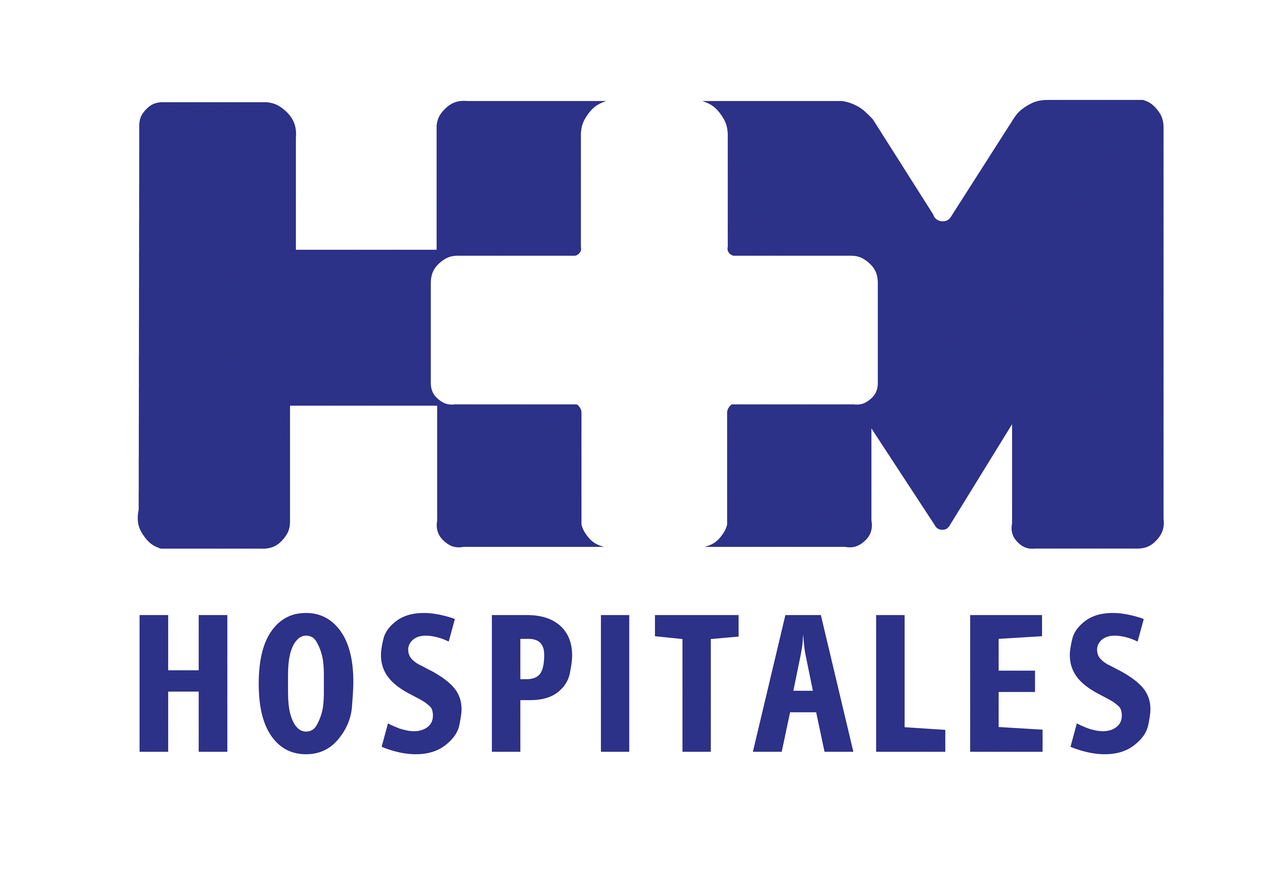

El estudio se realizará en pacientes mayores de 18 años con enfermedades crónicas respiratorias, cardiovasculares, endocrinológicas y neurológicas

HM UNIVERSITARIO TORRELODONES PARTICIPA EN EL PROGRAMA FARMAD, QUE MIDE LA ADHERENCIA DE LOS PACIENTES AL TRATAMIENTO

- En cada farmacia, con la ayuda de herramientas informáticas específicas, se atenderá a diez de estos pacientes y se medirá el grado de cumplimiento que cada uno de ellos alcanza con respecto al tratamiento que el médico le haya prescrito

- El estudio tiene como objetivo principal mejorar la adherencia al tratamiento de los pacientes crónicos, para demostrar la eficacia del seguimiento farmacoterapéutico a dichos pacientes desde las farmacias

- José Manuel Ortega, jefe de Departamento de Farmacia Hospitalaria de HM Hospitales, explicó que entre un 20 y un 50 por ciento de los pacientes no toma la medicación como está prescrita y que dos de cada tres pacientes crónicos no toma adecuadamente su medicación

- Hay factores que pueden predecir esta falta de adherencia, como la complejidad del tratamiento, una inadecuada relación entre el médico y el paciente, la atención fragmentada, una falta de confianza en los beneficios del tratamiento y el deterioro cognitivo

- El seguimiento de pacientes crónicos polimedicados en las farmacias comunitarias mejora el cumplimiento terapéutico y con ello, la calidad de vida, reduciendo complicaciones y reingresos hospitalarios, lo que se traduce en una reducción de costes sanitarios

Madrid, 24 de abril de 2014. Tras el acuerdo firmado en noviembre por HM Hospitales, la Sociedad Española de Farmacia Comunitaria (SEFAC), el Colegio Oficial de Farmacéuticos de Madrid (COFM) y el Instituto de Formación Cofares (IFC) para medir la adherencia de los pacientes de HM Universitario Madrid a los tratamientos -Programa FARMAD-, este estudio se ha extendido a HM Universitario Torrelodones.

Se trata de una experiencia pionera en el campo de la colaboración entre médicos y farmacéuticos. En las consultas externas de los hospitales HM Universitario Torrelodones y HM Universitario Madrid se seleccionarán un total de 300 pacientes (enfermos crónicos) a los que se les ofrecerá participar en el Programa FARMAD de Adherencia a Tratamientos. En cada farmacia, con la ayuda de herramientas informáticas específicas, se atenderá a diez de estos pacientes y se medirá el grado de cumplimiento que cada uno de ellos alcanza con respecto al tratamiento que el médico le haya prescrito. Un total de 150 de ellos serán el grupo control y los otros 150, el grupo intervenido.

El estudio tiene como objetivo principal mejorar la adherencia al tratamiento de los pacientes crónicos, para demostrar la eficacia del seguimiento farmacoterapéutico a dichos pacientes desde las farmacias. Con las conclusiones de todas las farmacias, al finalizar el año de duración de la campaña, médicos y farmacéuticos evaluarán la evolución de la adherencia al tratamiento de cada paciente, comparándose los resultados entre el grupo control (sin seguimiento) y el grupo intervenido.

Durante la presentación de este programa en HM Universitario Torrelodones, a la que asistieron miembros de SEFAC, COFM e IFC, el Dr. Jesús Peláez, subdirector general de HM Hospitales, destacó “la importancia de la colaboración entre los médicos y los farmacéuticos para poder llevar a cabo este estudio”.

José Manuel Ortega, jefe de Departamento de Farmacia Hospitalaria de HM Hospitales, explicó que entre un 20 y un 50 por ciento de los pacientes no toma la medicación como está prescrita y que dos de cada tres pacientes crónicos no toma adecuadamente su medicación. “Nuestra experiencia señala que el seguimiento de pacientes crónicos polimedicados en las farmacias comunitarias mejora el cumplimiento terapéutico y con ello, la calidad de vida, reduciendo complicaciones y reingresos hospitalarios, lo que se traduce en una reducción de costes sanitarios”, apuntó Ortega.

Y es que la falta de adherencia al tratamiento está asociado con el fracaso terapéutico, un aumento de las complicaciones y un incremento de la morbi-mortalidad así como de gastos sanitarios, por lo que es necesaria su prevención.

Pacientes a quienes va dirigido el Programa FARMAD
“En ocasiones, las causas de la falta de adherencia al tratamiento pueden ser no intencionadas y deberse a una mala comprensión de las pautas. Otras veces, el paciente no cumple las indicaciones por temor a reacciones adversas o porque no tiene síntomas. La no disponibilidad de recursos económicos o de cambio de régimen de vida, también es uno de los motivos para no cumplir el tratamiento”, aseveró Ortega.

De hecho, hay factores que pueden predecir esta falta de adherencia, como la complejidad del tratamiento, una inadecuada relación entre el médico y el paciente, la atención fragmentada, una falta de confianza en los beneficios del tratamiento y el deterioro cognitivo, entre otros. “Para que esto no suceda, señaló Ortega- es necesaria una buena relación médico-paciente y establecer canales de comunicación efectivos. Asimismo, la colaboración entre el médico y el farmacéutico para intentar conseguir la implicación del paciente en su tratamiento, permitiría mejorar la adherencia al mismo y reducir las causas que motivan su incumplimiento. Se podría decir que el profesional cualificado para aconsejar y realizar un seguimiento del tratamiento de los pacientes crónicos, es el farmacéutico”.

El estudio se va a realizar en pacientes mayores de 18 años que estén en tratamiento farmacológico por las siguientes enfermedades:
-Respiratorias crónicas: EPOC, enfisema y asma.
-Cardiovasculares: hipertensión arterial e insuficiencia cardiaca congestiva.
-Endocrinológicas: diabetes mellitus.
-Neurológicas: demencia, Alzheimer, Parkinson y accidente cerebrovascular.

HM Hospitales
HM Hospitales está formado por diversas empresas que gestionan diferentes hospitales médico-quirúrgicos privados, entre los que se incluyen HM Universitario Madrid, HM Universitario Montepríncipe, el Centro Integral de Enfermedades Cardiovasculares (CIEC), HM Universitario Torrelodones, HM Universitario Sanchinarro, el Centro Integral Oncológico Clara Campal (CIOCC) y HM Universitario Nuevo Belén, todos ellos con la mayor cualificación técnica y humana.

Basado en un Decálogo y en el Juramento Hipocrático, dirigido por médicos y con el objetivo de ofrecer una medicina de calidad, basada en la asistencia, docencia e investigación, los diferentes centros de HM Hospitales se han dotado con una tecnología de vanguardia y cuentan con el personal mejor cualificado y más humano.

Todos los centros de HM Hospitales funcionan de forma integrada. Para ello, existe una estructura corporativa con servicios centralizados, así como diferentes herramientas informáticas de gestión integral. Esto permite una actuación complementaria y sinérgica de estructuras, servicios y equipamientos, con el máximo aprovechamiento de los recursos tecnológicos y humanos.

Más información: www.hmhospitales.com

Para más información:

DPTO. DE COMUNICACIÓN DE HM HOSPITALES

María Romero
Tel.: 91 216 00 50 / Móvil: 667 184 600
E-mail: mromero@hmhospitales.com

